105年「校園室內空氣品質改善暨空氣品質警示防護措施」宣導說明會簡章
一、前言
為提升各級學校對室內外空氣污染認知、應變及自主管理能力，特別邀請專家學者，針對空氣污染物指標、因應防護措施、改善對策及對健康之影響等事項說明及現場實地觀摩，以強化相關人員對本議題之警覺及處理能力，保障學童學習環境及健康。
二、參加對象與人數
主要參加對象為各級學校教師及行政人員（含幼兒園），每場次報名人數限制120人。
三、會議時間、地點及報名規劃
為響應節能減碳，並減少紙張耗用，研習會報名方式一律在全國教師進修網（http：//www4.inservice.edu.tw/）報名為主，身分證字號僅供團體保險用，報名時間如下所示。
場次 | 時間 | 地點 | 報名時間
第一場  （臺南） | 105年11月22日  （星期二） | 臺南市東區德高國民小學  （臺南市東區崇善路1155號） | 即日起  至  11月21日
第二場  （雲林） | 105年11月24日  （星期四） | 雲林縣鎮西國民小學  （雲林縣斗六市西平路3號） | 即日起  至  11月23日

四、議程
本計畫宣導會議題以「室內空氣品質管理與改善」、「校園空氣品質警示及自我防護措施」二大議題分為上、下午場次進行。
時間 | 議題 | 主講人
09：30~ 10：00 | 報到、領取資料
室內空氣品質管理與改善
10：00 ~ 10：50 | 空氣品質法規政策 | 行政院環境保護署
10：50 ~ 12：00 | 室內空氣品質管理 | 臺南場：  臺北科技大學柯明村教授
雲林場：
嘉南藥理大學蔡瀛逸教授
12：00 ~ 13：00 | 午 餐 / 休 息 | ----
校園空氣品質警示及自我防護措施
13：00 ~ 14：30 | 空氣污染對健康的影響  及自我防護措施 | 中國醫藥大學教授/嘉義基督教醫院陳煒醫師
14：30 ~ 15：00 | 校園空氣品質警示及宣導 | 鼎澤科技有限公司
15：00 ~ 16：00 | 縣市分享與觀摩  （校園空氣品質警示及防護措施經驗分享） | 臺南場：德高國小
 |  | 雲林場：鎮西國小
16：00 ~ 16：30 | 綜合討論
16：30~ | 回程 /賦歸

五、注意事項
- 本研習會於會議前三天，以mail方式發出通知，以提醒與會人員準時出席觀摩研習活動。
- 為響應節能減碳，請各與會人員自備環保杯筷，本活動僅提供餐點及講義等；提供紙杯及停車位等服務。
- 本研習會結束後，將針對課程內容與情形進行問卷調查，以瞭解參與觀摩研習活動之意見。
- 若有相關報名問題，請逕洽本案聯絡人：鼎澤科技有限公司葉日浩先生，電話：（04）04-23580613，分機12，E-mail：jihhao1219@gmail.com。
六、交通資訊
- 臺南場：臺南市德高國小（臺南市東區崇善路1155號）
臺鐵：
- 由臺南火車站下車轉搭乘計程車20分鐘至市立德高國小。
- 由臺南火車站下車轉搭乘公車【3】至市立德高國小。
高鐵：
- 搭乘臺灣高鐵抵臺南站者，轉搭乘計程車20分鐘至市立德高國小。
- 搭乘臺灣高鐵抵臺南站者，可搭乘公車【紅3】至＂大林＂在轉搭公車【15】開往”中華東崇德路口”，接著轉搭公車【3】開往市立德高國小，車程約55分鐘。
開車：
- 經中山高速公路於臺南仁德交流道下沿途經過家樂福、B&Q特力屋，於文華路左轉，至崇善路右轉抵達德高國小。
- 經中山高速公路於臺南永康交流道下，走中正北路（臺1省道）至中正南路，右轉中華路奇美醫院至中華東路，左轉崇善路抵達德高國小。
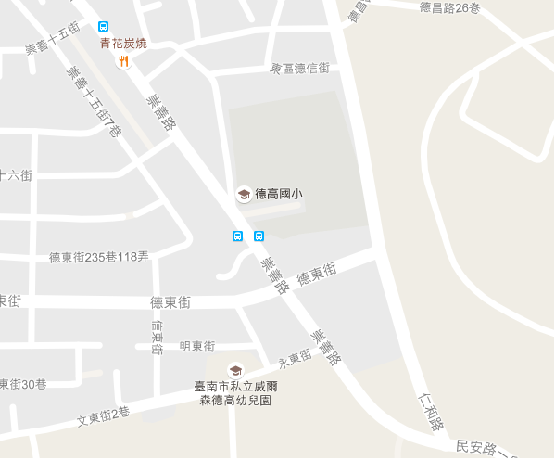
德高國小周邊交通路線圖
- 雲林場： 雲林縣鎮西國小 （雲林縣斗六市西平路3號）
臺鐵：
- 搭乘火車到斗六火車站者，出車站右轉步行7分鐘至鎮西國小。
高鐵：
- 搭乘臺灣高鐵抵雲林站者，轉搭乘計程車25分鐘至鎮西國小。
- 搭乘臺灣高鐵抵雲林站者，轉搭乘公車至斗六火車站步行7分鐘抵達鎮西國小。
開車：
- 南下（國道1號）：在虎尾下交流道，往斗六方向沿145縣道前往斗六的西平路至鎮西國小。
- 北上（國道1號）：在斗南下交流道，繼續行駛臺1丁線前往斗六的西平路至鎮西國小。
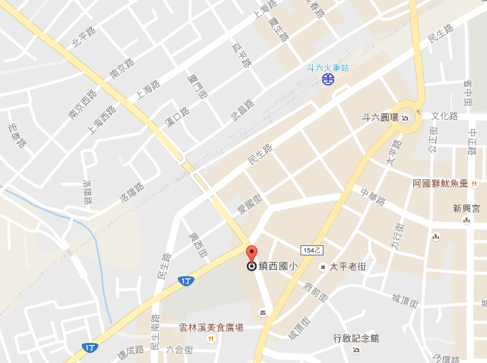
鎮西國小周邊交通路線圖

